**ETEC DE GUAIANAZES**

**VITOR CARMO DOS SANTOS**

**BEATRIZ VITORIA PEREIRA CARDOSO**

**JOSE NILTON DA COSTA**

**JULIO DA CONCEICAO SANTOS FREIRE**

**RUTIENY PIRES DA ROCHA**

**JOAQUIM VINICIUS ANDRADE LIMA**

SÃO PAULO/SP

2019

**VITOR CARMO DOS SANTOS**

**BEATRIZ VITORIA PEREIRA CARDOSO**

**JOSE NILTON DA COSTA**

**JULIO DA CONCEICAO SANTOS FREIRE**

**RUTIENY PIRES DA ROCHA**

**JOAQUIM VINICIUS ANDRADE LIMA**

**Sirius: Liberdade e tecnologia**

Trabalho de conclusão de curso apresentado à Escola Técnica Estadual de Guaianazes como parte dos requisitos para obtenção do grau de Técnico em Desenvolvimento de Sistemas, sob orientação da professora Aline Mendonça.

SÃO PAULO/SP

2019

Sumário

SIRIUS 4

DESCRIÇÃO 4

HISTÓRICO 4

SLOGAN 4

LOGO 5

ORGANOGRAMA SIRIUS 6

SIRIUS

DESCRIÇÃO

Empresa do setor de informática especializada no desenvolvimento de sistemas eletrônicos para empresas de pequeno a médio porte.

HISTÓRICO

A empresa Sirius, foi criada por Vitor Carmo, Júlio da Conceição e Jose Nilton, Beatriz Vitória, Joaquim Vinicius e Rutieny Pires no ano de 2020 por alunos da ETEC de Guaianazes, durante uma aula de PTCC. Com o objetivo de desenvolver soluções informatizadas de qualidade para nossos clientes e obter nossos diplomas de Técnicos em Desenvolvimento de Sistemas.

SLOGAN

“We are Sirius".

LOGO

A imagem escolhida para representar a empresa Sirius é a figura estilizada de um lobo envolvido por dois círculos com o nome da empresa abaixo, O lobo é um animal de vida social, cujas características de organização e hierarquia são invejáveis.  
É um membro da família canídea do gênero canis e por esse motivo uma ótima escolha para ser referência da estrela Sirius na constelação de Cão Maior.  
Os dois círculos também representam a estrela Sirius uma vez que, na verdade, Sirius é uma estrela binária, constituída por duas estrelas que orbitam entre si.  
A fonte escolhida para o nome da empresa é a EngraversGothic BT, uma fonte impactante e sofisticada, e as cores do logo são o preto que de acordo com a teoria das cores transmite elegância e formalidade, e o branco, cor oposta ao preto que aumenta o contraste e reforça a intenção.

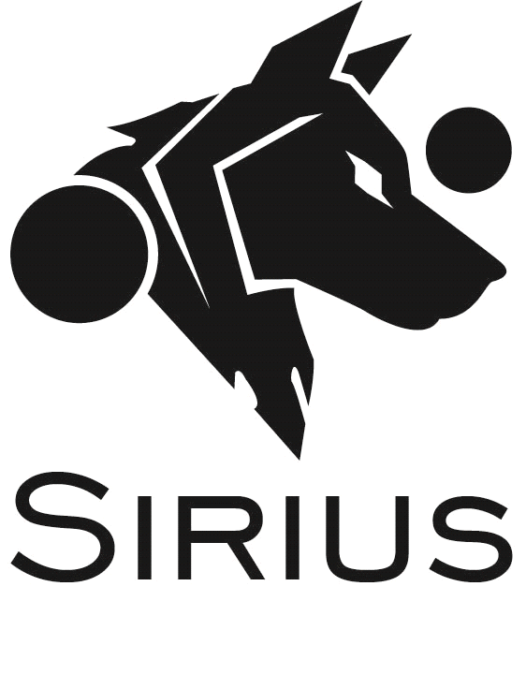

ORGANOGRAMA SIRIUS